1) Teclear los siguientes comandos que generarán los ficheros y el

directorio que se usaran a lo largo de esta práctica:

touch Fichero-1.txt

touch Fichero-5.txt

touch Fichero-14.txt

mkdir Directorio-uno

touch Directorio-uno/Fichero-36.txt

2) Usar chmod en forma simbólica para asignar a Fichero-1.txt

permisos de lectura y ejecución para el propietario

permisos de lectura y escritura para el grupo

permisos de lectura y ejecución para el resto de usuarios

Comprobar que se asignan "exactamente" esos permisos y no más (es decir, ojo a

los permisos que ya pudiese tener de antemano el fichero).

**chmod u=rx Fichero-1.txt**

**chmod g=rw Fichero-1.txt**

**chmod o=rx Fichero-1.txt**

**ls -l**

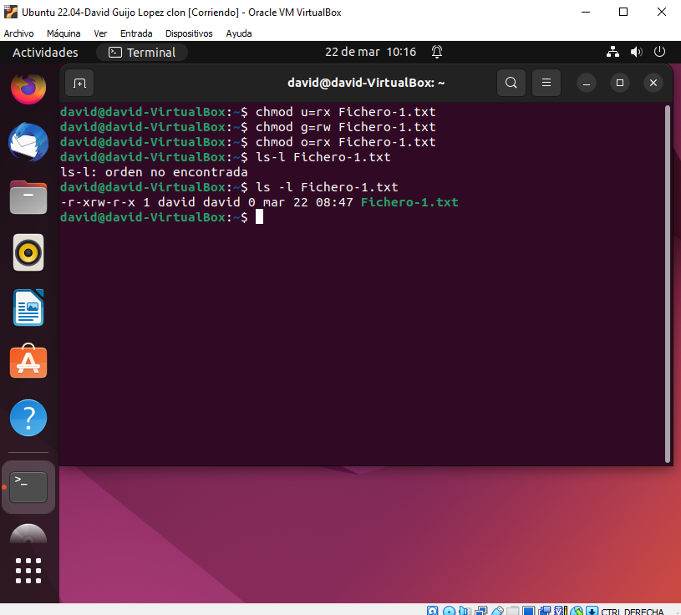

3) Usar chmod en forma simbólica para añadir el permiso de ejecución para

el propietario, su grupo y el resto de los usuarios al Fichero-5.txt

Los demás permisos que pueda tener el fichero no deben verse afectados.

**chmod u+x,g+x,o+x Fichero-5.txt**

**ls-l**

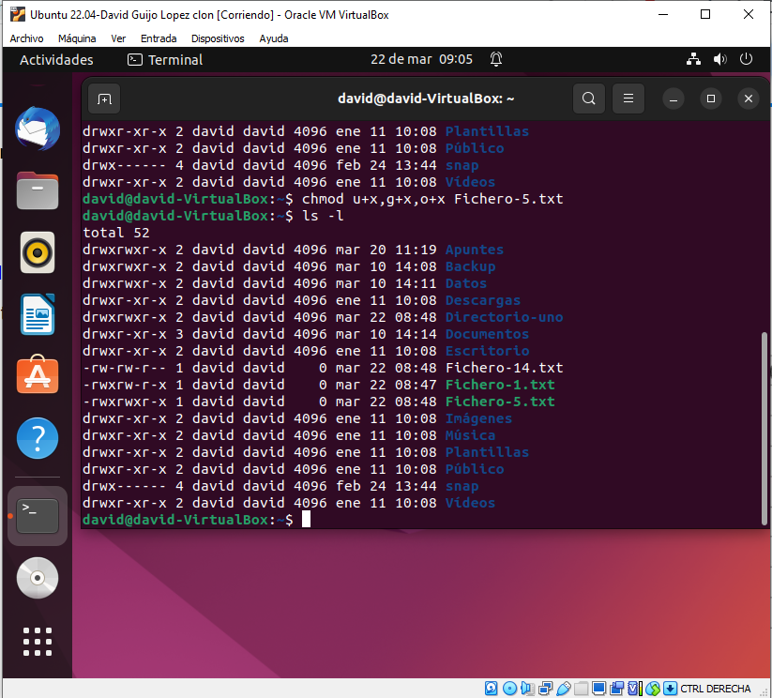

4) Si ahora se teclea chmod uo=r Fichero-5.txt ¿ Con que permisos

quedará Fichero-5.txt ?

**chmod uo=r Fichero-5.txt**

**ls-l**

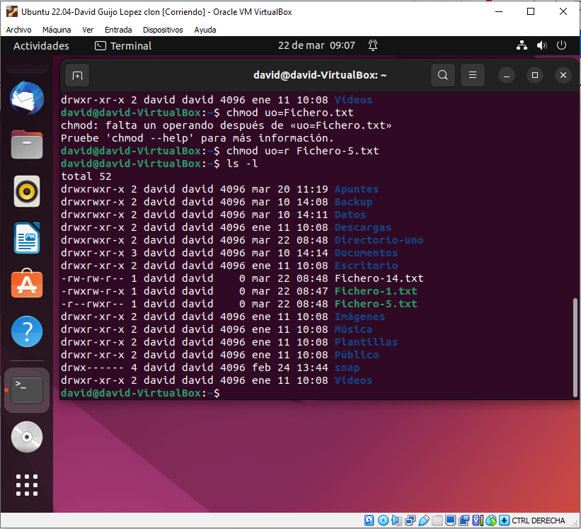

**Quedará con -r–rwxr–**

**El propietario solo tiene permisos de escritura, el grupo de lectura escritura y ejecución y los demás usuarios solo permiso de escritura**

5) Usar chmod en forma octal para asignar a

Fichero-14.txt permisos de lectura y ejecución para el propietario

permisos de lectura y escritura para el grupo

permiso de ejecución para el resto de usuarios

¿ Es necesario en este caso tener en cuenta los permisos que previamente tenía

el fichero ?

**chmod 561 Fichero-14.txt**

**ls -l**

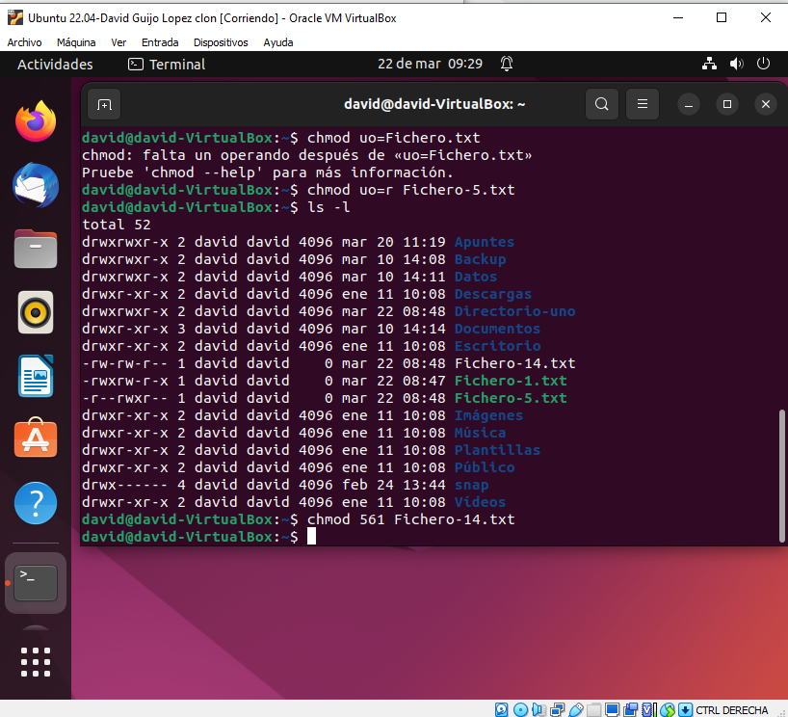

6) Si se pide eliminar únicamente el permiso de ejecución para el propietario

del Fichero-14.txt ¿ sería más conveniente usar la forma simbólica o la

forma octal de chmod ? ¿ Qué habría que teclear ?

**Sería más conveniente usar la forma simbólica, ya que la octal eliminaría todos los pericos anteriores**

**chmod u-x Fichero-14.txt**

**ls -l**

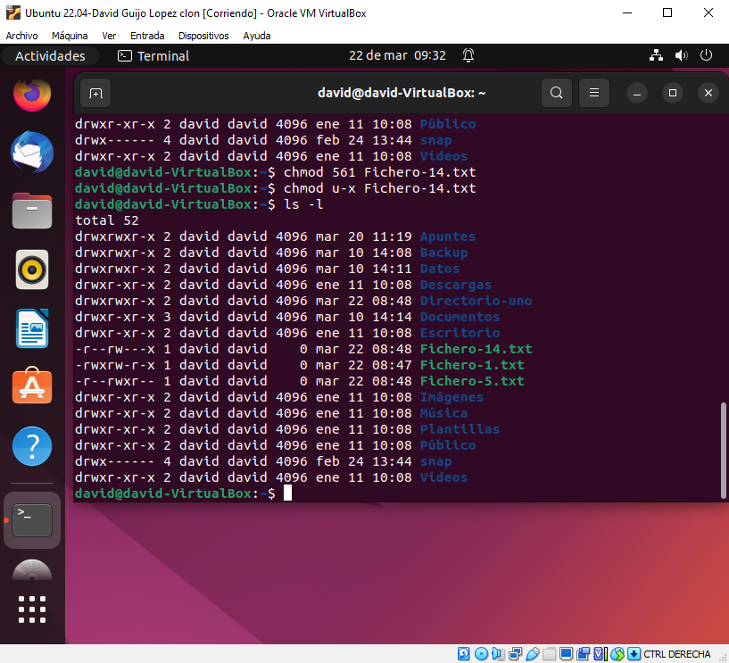

7) Usando como referencia los permisos de Fichero-1.txt cambiar los permisos

de Fichero-5.txt para que sean los mismos. (Sugerencia: usar la opción

--reference de chmod)

**chmod –reference Fichero-1.txt Fichero-5.txt**

**ls -l Fichero-5.txt**

**ls -l Fichero-1.txt**

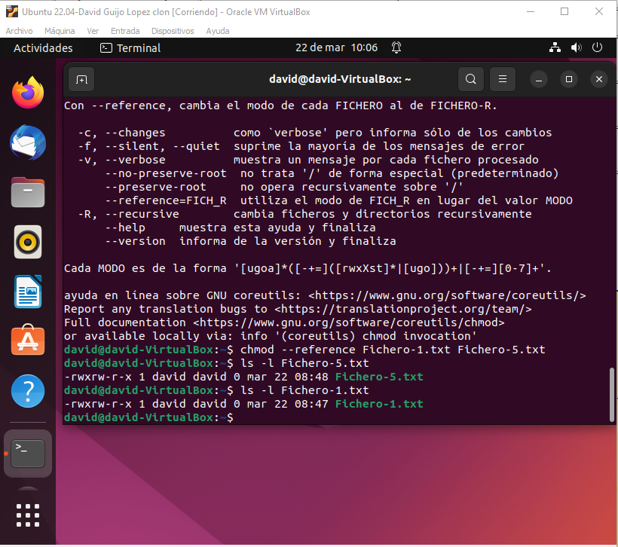

9) Teclear chmod 000 Directorio-uno

Intentar situarse en Directorio-uno usando el comando cd. ¿ Que contesta el

sistema operativo ?

**Permiso denegado**

Intentar usar ls para ver el contenido de Directorio-uno ¿ Que contesta el

sistema operativo ?

**No se puede abrir, permiso denegado**

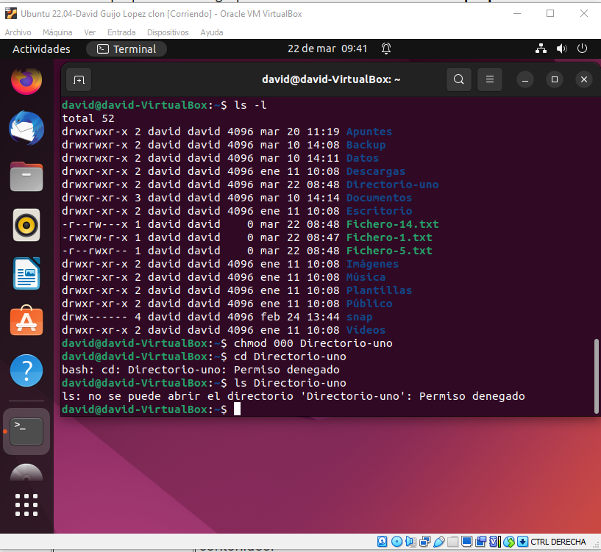

10)¿ Cómo se añadiría a Directorio-uno permiso de listado para el

propietario ? Si ahora se hace un listado de Directorio-uno con el comando

ls ¿que contesta el sistema operativo?

**Se añadiría añadiendo los permisos de lectura al usuario**

**chmod u+r Directorio-uno**

**Responde: No se puede acceder a Directorio-uno/Fichero-36.txt permiso denegado**

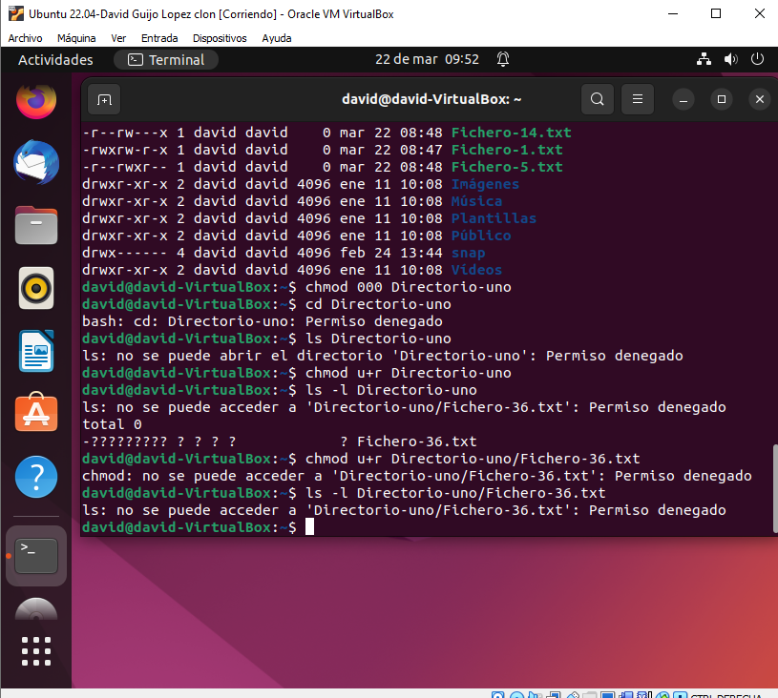

11) ¿ Cómo se añadiría a Directorio-uno además de los permisos que ya

tenga permiso para situarse en él tanto para el propietario como para su

grupo ?

**chmod -R u+x,g+x Directorio-uno**

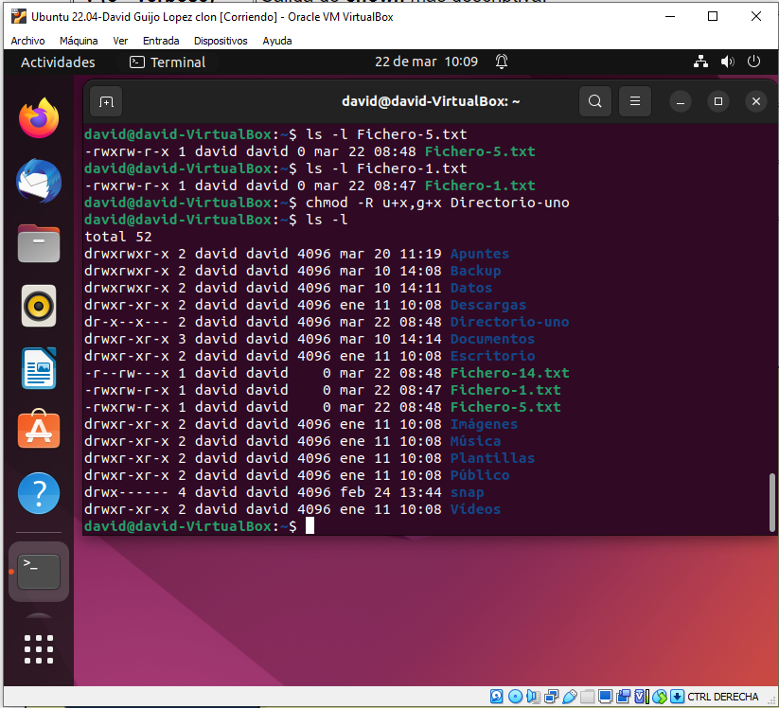

12) A la vista de los permisos actuales de Directorio-uno y de

Fichero-36.txt ¿ que operaciones podría realizar con Fichero-36.txt el

usuario ? ¿ y algún miembro de su grupo ? ¿ y el resto de usuarios de la

máquina ?

**ls -l Directorio-uno/Fichero-36.txt**

**Usuario: Permiso de lectura,escritura y ejecución**

**Grupo: Permiso de lectura, escritura y ejecución**

**Otros: Permiso de lectura**

